 | Министерство науки и высшего образования Российской Федерации  Федеральное государственное бюджетное образовательное учреждение  высшего образования  «Московский государственный технический университет  имени Н.Э. Баумана  (национальный исследовательский университет)»  (МГТУ им. Н.Э. Баумана)

ФАКУЛЬТЕТ «Информатика и системы управления»__________________

КАФЕДРА «Программное обеспечение ЭВМ и информационные технологии»

Отчёт
к лабораторной работе № 5
По курсу: «Операционные системы»

Студент Козлова И.В.

Группа ИУ7-62Б

Оценка (баллы) _______________

Преподаватели Рязанова Н. Ю.

Москва
2022 г.

Задание
В лабораторной работе анализируется результат выполнения трех программ. Программы демонстрируют открытие одного и того же файла несколько раз. Реализация открытия файла в одной программе несколько раз выбрана для простоты. Такая ситуация возможна в системе, когда один и тот же файл несколько раз открывают разные процессы. Но для получения ситуаций аналогичных тем, которые демонстрируют приведенные программы надо было бы синхронизировать работу процессов. При выполнении асинхронных процессов такая ситуация вероятна и ее надо учитывать, чтобы избежать потери данных или получения неверного результата при выводе в файл.

Проанализировать работу приведенных программ и объяснить результаты их работы.
Первая программа:
Результат работы программы
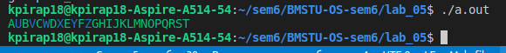
Схема связей структур
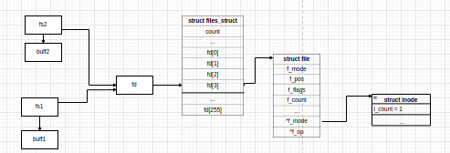
С помощью системного вызова open() создается дескриптор открытого на чтение файла. Системный вызов open() возвращает индекс в массиве fd структуры files_struct. fdopen() создает структуры типа FILE(fs1 и fs2), которые ссылаются на дескриптор, созданный системным вызовом open. Создаём буферы buff1 и buff2 размером 20 байт. Для анализа буферов для дескрипторов fs1 и fs2 помощью setbuv задаём соответствующие буферы и задаём тип буферизации _IOFBF(полная буферизация). Далее выполняем в цикле fscanf() поочерёдно для fs1 и fs2. Так как установлена полная буфферизация, то при первом вызове fscanf() буфер будет заполнен полностью либо вплоть до конца файла, а f_pos установится на следующий за последним записанным в буфер символ.
При первом вызове fscanf(fs1,"%c",&c); в буфер buff1 считаются первые 20 символов (abcdefghijklmnopqrst), в переменную c записывается, а затем выводится с помощью fprintf, символ 'a'. При первом вызове fscanf(fs2,"%c",&c);, в буфер buff2 считываются оставшиеся в файле символы – uvwxyz (в с записывается символ 'u').
Внутри цикла будут поочередно выводится символы из buff1 и buff2 до тех пор, пока символы в одном из буферов не закончатся. Тогда на экран будут последовательно выведены оставшиеся символы из другого буфера.

Вторая программа (переписано без использования break)
Результат работы программы:

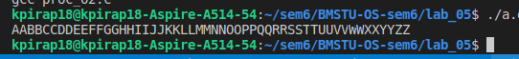
Схема связей структур:
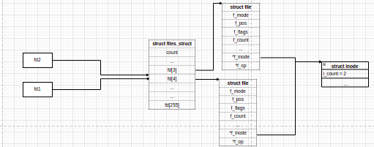

Программа демонстрирует ситуацию когда один и тот же файл открыт 2 раза для чтения. При вызове системного вызова open() создается дескриптор файла в системной таблице файлов, открытых процессом и запись в системной таблице открытых файлов. Так как в данном случае файл открывается 2 раза, то в таблице открытых файлов будет 2 дескриптора и каждый такой дескриптор имеет собственный f_pos. Это позволяет сделать чтение независимым, т.е. при вызове read() для обоих дескрипторов по очереди, оба указателя проходят по всем позициям файла, и каждый символ считывается и выводится по два раза. Несмотря на то, что существует 2 дескриптора открытого файла, открывается один и тот же файл, т.е. inode 1 и тот же.

Вторая программа с использованием двух потоков:

Результат работы программы:

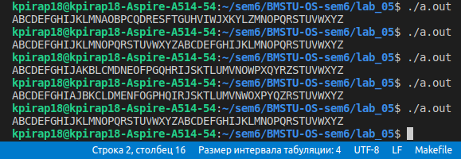
Из работы программы видно, что потоки параллельно обрабатывают файл и выводят каждый раз в разном порядке.
Третья программа:
Написать программу, которая открывает один и тот же файл два раза с использованием библиотечной функции fopen(). Для этого объявляются два файловых дескриптора. В цикле записать в файл буквы латинского алфавита поочередно передавая функции fprintf() то первый дескриптор, то – второй.
Результат прокомментировать.
В листингах 3.1 и 3.2 представлен код третьей программы, написанной без использования потоков.

Результат работы программы:
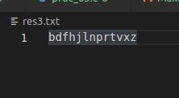
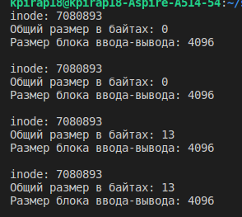

Схема связей структур:

Если используем опцию w в fopen, то создаём новый файл. Файл открывается 2 раза для записи.Создается два дескриптора открытых файлов, две независимые позиции, но inode один и тот же. Так как используется fopen и fprintf, то ввод/вывод буферизованный. Буфер создается автоматически. Сначала информация пишется в буфер. Из буфера информация переписывается в результате трех действий:
- Информация из буфера записывается в файл когда буфер заполнен. В этом случае содержимое буфера автоматически переписывается в файл.
- Если вызван fflush - принудительная запись содержимого в файл.
- Если вызван fclose.
В моём случае запись в файл происходит в результате вызова функции fclose.В цикле записываются в файл буквы латинского алфавита поочередно передавая функции fprintf() то первый дескриптор, то – второй.

В случае когда вызывается fclose(fs1), а затем fclose(fs2):
При вызове fclose() для fs1 буфер для fs1 записывается в файл. При вызове fclose() для fs2, все содержимое файла очищается, а в файл записывается содержимое буфера для fs2. В итоге произошла утеря данных, в файле окажется только содержимое буфера для fs2.
В случае когда вызывается fclose(fs2), а затем fclose(fs1):
При вызове fclose() для fs2 буфер для fs2 записывается в файл. При вызове fclose() для fs1, все содержимое файла очищается, а в файл записывается содержимое буфера для fs1. В итоге произошла утеря данных, в файле окажется только содержимое буфера для fs1.

